**電通二甲微處理器實驗 實驗結報**

|  |  |  |  |
| --- | --- | --- | --- |
| **實驗名稱** | Lab 09 –中斷控制與超音波測距 | | |
| **組別** | **26** | **組員** | 04052643-張騏纓//04050423-韓皓文 |

1. **實驗目的**

1. 如何讀取超音波測距之值

2. 如何將超音波測距之值顯示於 LCD

3. Arduino 如何規劃外部中斷 INT0

4. 接一 SW, 當 SW 按下時暫停所有中斷, 實驗結果又如 何

1. **實驗步驟**

1. 讀取超音波測距之值並顯示在 LCD 上

2. 觀察當 D5 按下時，按下 INT0 時之現象 按下: 不接受中斷, INT0 不動作 放開: 重新接受中斷, INT0 有反應

1. **程式碼**

// HCSR04Ultrasonic/examples/UltrasonicDemo/UltrasonicDemo.pde

#include <Ultrasonic.h>

#define TRIGGER_PIN 12

#define ECHO_PIN 13

Ultrasonic ultrasonic(TRIGGER_PIN, ECHO_PIN);

void setup() {

Serial.begin(9600);

}

void loop(){

float cmMsec, inMsec;

long microsec = ultrasonic.timing();

cmMsec = ultrasonic.convert(microsec, Ultrasonic::CM); // 計算距離，單位: 公分

inMsec = ultrasonic.convert(microsec, Ultrasonic::IN); // 計算距離，單位: 英吋

Serial.print("MS: "); Serial.print(microsec);

Serial.print(", CM: "); Serial.print(cmMsec);

Serial.print(", IN: "); Serial.println(inMsec);

delay(1000);

}

1. **心得討論**

第一題沒什麼困難就做出來了,但是2.3題遇到瓶頸,慢慢做就能找到答案了~

1. **修正電路圖**

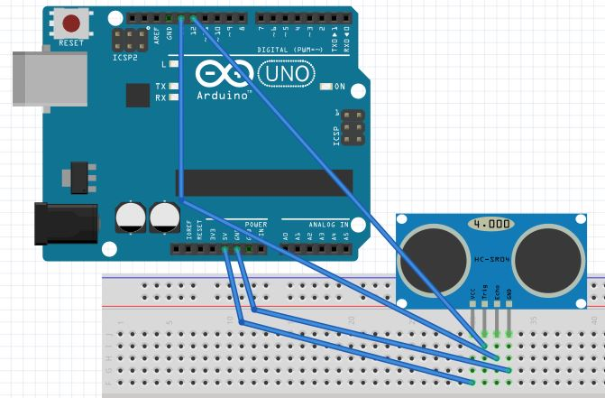

**6.修正程式碼**

**(1)**

#include <LiquidCrystal.h>

const int trig = 12;

const int echo = 13;

const int inter_time = 1000;

int time = 0;

LiquidCrystal lcd(11, 10, 5, 4, 3, 2);

void setup() {

Serial.begin(9600);

pinMode (trig, OUTPUT);

pinMode (echo, INPUT);

}

void loop() {

float duration, distance;

digitalWrite(trig, HIGH);

delayMicroseconds(1000);

digitalWrite(trig, LOW);

duration = pulseIn (echo, HIGH);

distance = (duration/2)/29;

lcd.write("Data:");

lcd.print(time/1000);

lcd.write(",d = ");

lcd.print(distance);

lcd.write(" cm");

time = time + inter_time;

delay(inter_time);\

lcd.clear();

delay(100);

}